**Тема: Русские народные куклы. Кукла-закрутка.**

**Цель:** Создание условий для реализации творческих способностей при изготовления народной тряпичной куклы.

**Задачи:**

* обучение учащихся технологию изготовления народных тряпичных кукол;
* развивать умений и навыков при изготовлении тряпичных кукол;
* воспитание внимания, аккуратности, экономии расходования материалов, любви к родному краю и себе.

**Демонстрационные и раздаточные материалы:**

1. инструкционные карты: «Технология изготовления обрядовой куклы»;
2. классификация кукол-закруток;
3. лоскутки ткани 15-20 см 7 шт;
4. нитки красного цвета;

**План проведения:**

1. Организационный момент (2 мин);
2. Актуализация основных моментов (3 мин);
3. Изучение нового материала ( 10 мин);
4. Практическая часть (25 мин);
5. Подведение итогов (5 мин).

**Организационная часть:**

Приветствие. Сообщение новой темы и цели.

**Актуализация основных моментов.**

Изготавливая куклу закрутку, участники получают представление о народной культуре, знакомятся с тканями натуральных волокон, изучают технологические приемы работы с тканью.

**Изучение нового материала**

В русской деревне, даже 20-ого века самодельная тряпичная кукла была наиболее распространенной игрушкой. В некоторых крестьянских насчитывалось сотни таких кукол. Маленьким детям их делали старшие. Лет 5-6 дети сами начинали «вертеть» простейших кукол для себя. Правда, современному человеку сложно представить быт русской деревни. С одной стороны, он был заполнен тяжелым каждодневным трудом, с другой – всем известны веселые деревенские праздники, приуроченные календарным церковным датам. Праздники были красочные и яркие, сопровождались многообразной символикой. Не последнее место принадлежало куклам, которые являлись посредниками между человеком и неведомыми силами природы.

К примеру , на Масленицу изготавливали Масленичное чучело – наряженную в старую одежду. В некоторых деревнях центральной России во многих домах делали собственных кукол и наряжали их в яркие нарядные костюмы. Семейную масленицу снабжали соответствующими атрибутами – сковородой, половником и блинами. Ее сажали в доме на лавку в такой позе, как будто она печет блины.

На Троицу существовал и девичий женский обряд «Крещение и похороны Кукушки». Кукушкой называли куклу - изготовленные из травы. Ее обряжали в яркие лоскуты и кружево. Девушки, которые хотели подружиться, обменивались над куклой подарками.

Народная тряпичная кукла была не просто игрушкой, она несла в себе определенную функцию: считалось, что такая кукла охраняет детский сон и оберегает ребенка от злых сил. Часто куклы делали безликой. По старинным поверьям, в кукле без лица не может селиться нечистая сила.

Традиционных русских кукол можно подразделить:

1. по назначению – на игровые и обереги;
2. по способу изготовления – на сшивную и не сшивную куклу (закрутку);
3. по образу – на куклу-крестьянку и куклы-барыню.

Сегодня остановимся на не сшивных куклах (закрутках), от слова крутить, закручивать. Они совсем просты в исполнении. При изготовлении обрядовых кукол не допустимо использовать колющие и режущие предметы. Поэтому тряпочки и нитки для будущих кукол нужно было не резать, а рвать.

Последовательность изготовления куклы-закрутки:

1. закрутка рук куклы, перетягивания нитью запястья;
2. закрутка головы, перегибание нитью шеи;
3. вложение руки между слоями туловища;
4. закрутка туловища;
5. одевание куклы, закрепление фартука и косынки.

Кукла-закрутка готова.

***Основные схемы изготовления куклы-закрутки***

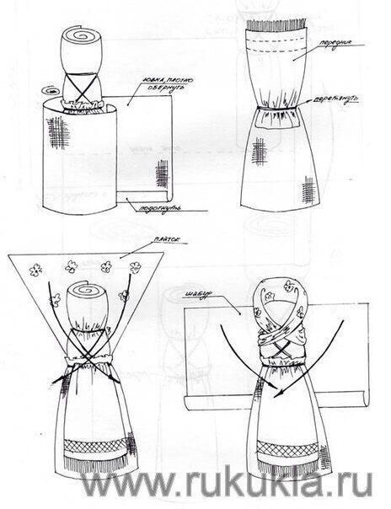 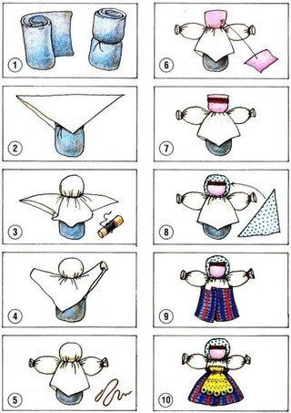

***Во время приготовления к занятию.***

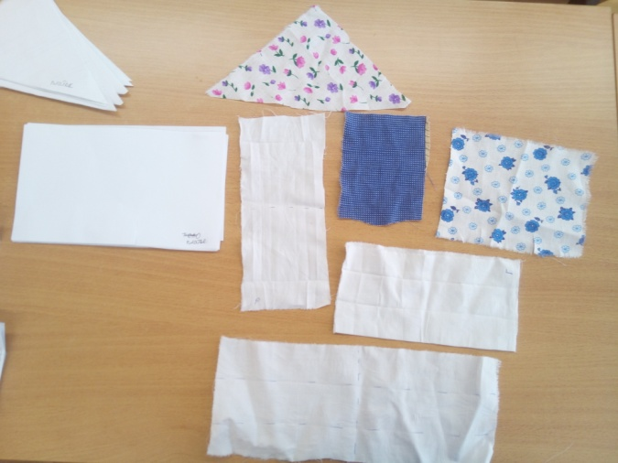 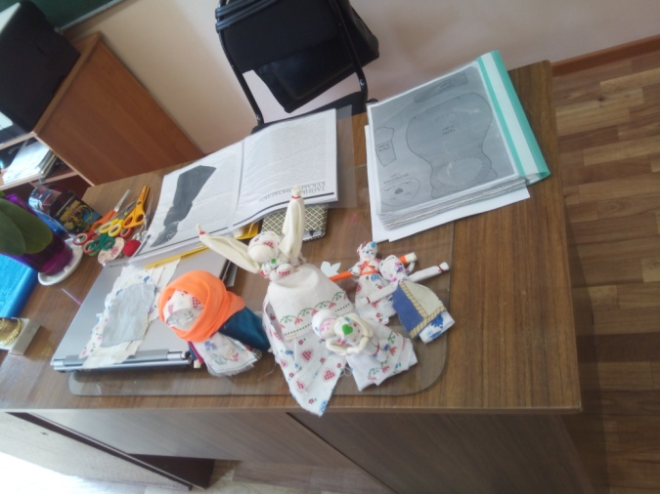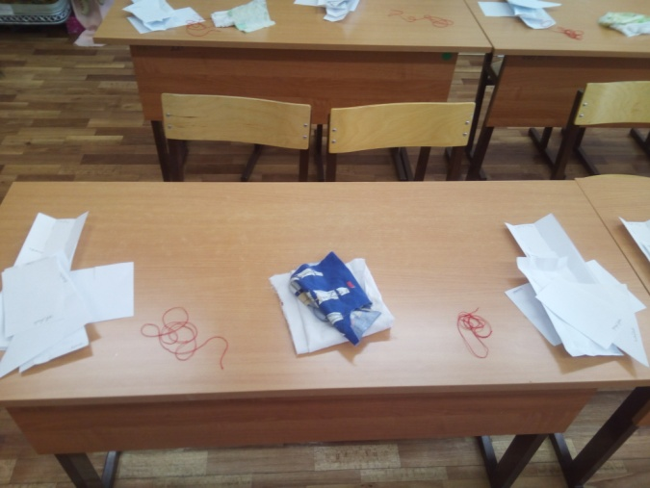 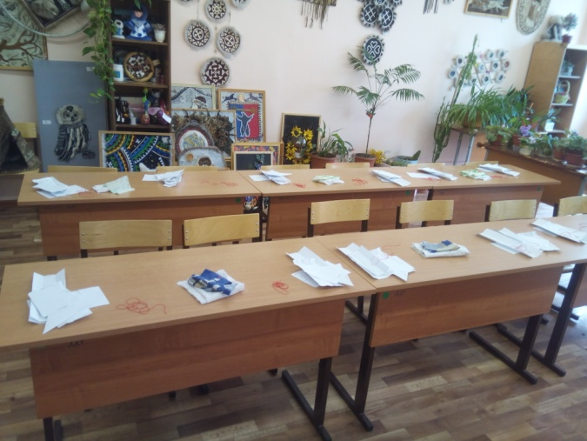

**Готовая кукла**

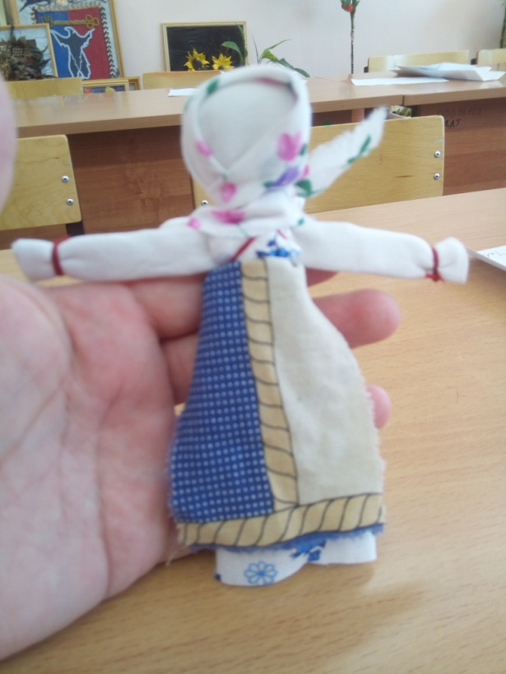

**Подведение итогов:**

Анализ результатов деятельности учащихся.

Вопросы, пожелания. Обобщения.

Выводы.

Педагог дополнительного образования: Саая Айдыс Элбек-ооловна

МБУ ДО «ДДТ» г Норильска, Красноярского края.